INVERTORA TIPA METINĀŠANAS APARĀTS PUSAUTOMĀTISKAI METINĀŠANAI

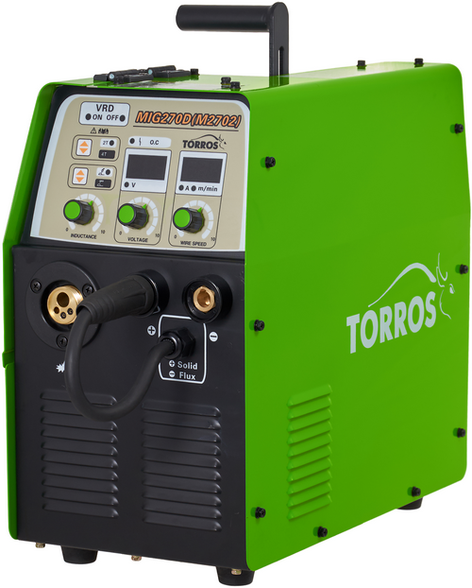

TORROS MIG270 (М2702)

Ekspluatācijas instrukcija

DROŠĪBAS ĪPAŠĪSĪBAS

Metināšanas un griešanas process var būt bīstams gan operatoram, gan cilvēkiem, kas atrodas darbu veikšanas vietas tuvumā. Veicot aprīkojuma ekspluatāciju un remontu, ir jābūt uzmanīgam, un jāievēro drošības normas un prasības. Pirms aparāta izmantošanas ir obligāti JĀIEPAZĪSTAS AR LIETOŠANAS INSTRUKCIJU. Šīs iekārtas uzstādīšana, izmantošana, profilakse un remonts ir jāveic tikai kvalificētam personālam. Sargāt no bērniem.
ELEKTRĪBAS SITIENS VAR BŪT NĀVĒJOŠS
Pieskaršanās detaļām, kas atrodas zem sprieguma, var izraisīt spēcīgu strāvas sitienu un radīt nopietnus apdegumus.  - Nepieskarieties strāvu vadošām detaļām.  - Izmantojiet izolējošus cimdus, aizsardzības apavus un apģērbu.  - Izolējiet sevi no darba priekšmeta un no zemēšanas sistēmas, izmantojot sausu, izolējošu, neuzliesmojošu materiālu.  - Darba teritorijai ir jābūt sausai un tīrai.  - Atslēdziet iekārtu no tīkla, kad veicat tās tīrīšanu vai profilakses darbus, kā arī laikā, kad iekārta netiek izmantota. | - Regulāri apskatiet kabeļus: to izolācijai ir jābūt nevainojamai. Nekavējoties nomainiet kabeli, ja tas ir bojāts. Iekārtas izmantošana ar atsegtiem vadiem ir ārkārtīgi bīstama.  - Neveiciet nekādas darbības ar barošanas avotu pirms ir pagājušas vismaz 3-5 minūtes no barošanas avota atslēgšanas, lai ļautu iekārtas kondensatoriem pilnībā izlādēties.  - Uzturiet labu metināšanas aprīkojuma darba stāvokli, ja nepieciešams, nekavējoties veiciet tā remontu vai bojāto detaļu nomaiņu.
METINĀŠANAS DARBI VAR IZRAISĪT UGUNSGRĒKU VAI SPRĀDZIENU  - Uzglabājiet ugunsbīstamos priekšmetus tālāk no darba zonas.  - Pārliecinieties, ka darba zonā atrodas ugunsdzēšamais aparāts, tas ir darba kārtībā un tā apjoms ir pietiekams.  - Neizvietojiet aprīkojumu uz ugunsbīstamām virsmām vai to tuvumā.  - Neizmantojiet iekārtu vietās, kur gaisā pastāv liela putekļu, ugunsbīstamo gāžu vai tvaiku koncentrācija.  - Nekādā gadījumā neizmantojiet iekārtu, metinot ugunsbīstamus rezervuārus, kas nav pilnībā iztukšoti, vai arī nav tīri, vai arī atrodas zem spiediena. | DŪMI UN GĀZE VAR BŪT BĪSTAMA  Noteiktu materiālu, piemēram, adhezīvo vai šķidro vielu uzsildīšana var izraisīt gāzes vai dūmu izdalīšanos. Šādu dūmu un gāžu ieelpošana var būt kaitīga veselībai.  - Ja atrodaties telpās, izvēdiniet teritoriju un/vai izmantojiet izplūdes ventilatoru metināšanas loka tuvumā, lai izvadītu dūmus un gāzes, kas rodas metināšanas laikā.  - Sliktas ventilācijas gadījumā izmantojiet respiratoru.  - Darbs slēgtās un nelielās telpās ir pieļaujams tikai tad, ja tās tiek labi ventilētas, vai arī tajās darbojas ventilators. Dūmi un gāzes, kas rodas uzsildīšanas rezultātā, var izspiest gaisu, samazinot skābekļa līmeni, kas var izraisīt kaitējumu veselībai vai pat nāvi. Pārliecinieties, ka elpojat gaisu, kas nesatur kaitīgus izgarojumus un piemaisījumus.
TROKSNIS VAR KAITĒT JŪSU DZIRDEI  Ilgstoša dažu iekārtu izraisītā trokšņa iedarbība var kaitēt jūsu dzirdei.  - Ja pastāv ļoti augsts trokšņa līmenis, izmantojiet ausu un dzirdes aizsardzības līdzekļus.  - Brīdiniet citus cilvēkus par trokšņu bīstamību | KARSTAS DETAĻAS VAR IZRAISĪT NOPIETNUS APDEGUMUS  Esiet uzmanīgs! Tikko metinātu materiālu temperatūra ievērojami pieaug!  - Nepieskarieties karstām detaļām bez cimdiem.  - Pirms pieskaršanās ļaujiet detaļām kādu laiku atdzist.
ELEKTRISKĀ LOKA METINĀŠANA VAR IZRAISĪT TRAUCĒJUMUS  Elektromagnētiskā enerģija var radīt traucējumus jutīga elektroniskā aprīkojuma darbā, tostarp datoru vai datoru vadīto iekārtu darbā. Pārliecinieties par visu darba zonā esošo iekārtu elektromagnētisko savietojamību.  Pārliecinieties, ka metināšanas aparāts ir uzstādīts un zemēts saskaņā ar šo lietošanas instrukciju. |  | MAGNĒTISKIE LAUKI VAR IZRAISĪT IETEKMI UZ SIRDS STIMULATORIEM  Personas, kas izmanto sirds stimulatorus, nedrīkst atrasties vietās, kur tiek veikti metināšanas darbi. Personām, kas lieto sirds stimulatorus, ir jākonsultējas ar ārstu, pirms pietuvoties metināšanas aparātiem ar elektriskās barošanas iekārtām.
DZIRKSTELES VAR IZRAISĪT TRAUMAS Metināšanas darbu laikā var rasties sakarsētā metāla dzirksteles, kas var izraisīt traumas un apdegumus.  - Aizsargājiet seju un acis, izmantojot masku un brilles.  - Izmantojiet nepieciešamos ķermeņa aizsardzības līdzekļus, lai pasargātu ādu.  - Izmantojiet neuzliesmojošus dzirdes un ausu aizsardzības līdzekļus, lai izvairītos no dzirksteļu nonākšanas ausīs. |  | PĀRSLODZE VAR IZRAISĪT APRĪKOJUMA PĀRKARSĒŠANU  - Intensīvas izmantošanas laikā izmantojiet pārtraukumus aprīkojuma izmantošanai, lai ļautu tam atdzist.  Izmantojiet aprīkojuma saskaņā ar tā īpašībām
GAISMAS IZSTAROŠANA ELEKTRISKĀ LOKA METINĀŠANAS LAIKĀ VAR RADĪT ACU UN ĀDAS APDEGUMUS
Metināšanas darbus pavada intensīvs redzamais un neredzamais starojums, kas var izraisīt acu un ādas apdegumus.  • Izmantojiet aizsardzības apģērbu, kas ir ražots no izturīga un ugunsdroša materiāla, un izmantojiet kāju aizsardzības līdzekļus |  | •Lai aizsargātu seju, izmantojiet aizsargcepuri vai masku ar brillēm, kas ir aprīkotas ar nepieciešamās krāsas filtru, un aizsargā seju un acis. (Skat. 1.1. tabulu.).  •Brīdiniet personas, kas atrodas darbu veikšanas vietas tuvumā, par to, ka nedrīkst skatīties tieši uz loku.

. VISPĀRĪGS APRAKSTS UN TEHNISKĀS SPECIFIKĀCIJAS

Jūs esat iegādājies invertora tipa metināšanas aparātu, kas paredzēts pusautomātiskajai metināšanai, manuāla loka metināšanai ar pārklātu elektrodu un argona loka metināšanai. Šīs aparāts ļauj MIG metināšanu gan aizsarggāzes, gan pašaizsargātos vadu veidā, neizmantojot aizsargājošas gāzes (var ātri pārslēgt strāvas polaritāti), kā arī MMA metināšanu ar pārklāto elektrodu.
Invertoru tehnoloģijas ieviešana, kuras pamatā ir IGBT tranzistori, ļāva ražot vieglākas, mazākās, efektīvākas un daudzfunkcionālas iekārtas loka metināšanai. Šī tehnoloģija uzlaboja metināšanas procesu parametru vadāmību un ļāva izmantot vienu enerģijas avotu vairākiem dažādiem metināšanas veidiem: MMA, MIG / MAG.
Tabula 1

Parametri | MIG 270
Barošanas spriegums, 50/60 Hz | 3f. 380±15% 50/60Hz
Maksimāla patērējama strāva, А | 16 / ММА  14,3 / MIG
Maksimāla patērējama jauda, kW | 9,4
Metināšanas strāvas regulēšanas robežas  MMA, А | 30 / 21,2V – 250 / 30V
Metināšanas strāvas regulēšanas robežas  MIG, А | 40 / 16V – 270 / 27,5V
Tukšgaitas spriegums, V | 56
Stieples padeves ātrums, m/min | 1,5 - 16
Stieples diametrs, mm | 0,6 – 1,2
Ieslēgšanas ilgums pie maks. strāvas, (pie 40C), % | 30%
Lietderības koeficients, % | 85
Tīkla jaudas izmantošanas koeficients | 0,93
Aizsardzības klase | IP21S / F
Izmēri, mm (garums*platums*augstums) | 470х250х485
Svars, kg | 24,1

- Funkcionālie elementi

1 | Digitālais vadības panelis | 8 | Ieslēgšanas/izslēgšanas slēdzis
2 | Eiro ligzda degļa pievienošanai | 9 | Aizsarggāzes pievienošanas iemava
3 | Metināšanas kontaktspraudnis ar kabeli polaritātes izvēlei MIG režīmā | 10 | Spoles turētājs
4 | Ligzda «-» | 11 | Dzesēšanas ventilators
5 | Ligzda «+» | 12 | Zemējuma skrūve
6 | AC 36V kontaktligzda | 13 | Stieples padeves poga (ātra)
7 | Tīkla kabelis | 14 | Stieples padeves mehanisms

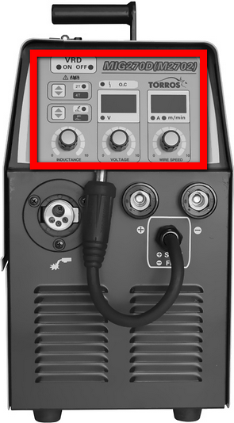
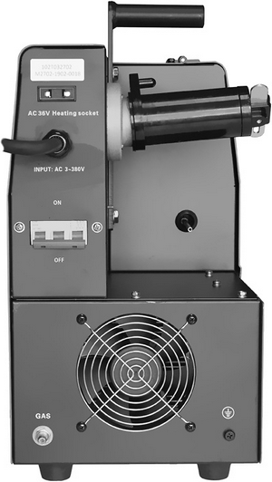
6
10
1

4
7
2

8
5

3
11

12
9

Zim.1 Priekšējais panelis Zim.2 Aizmugurējais panelis

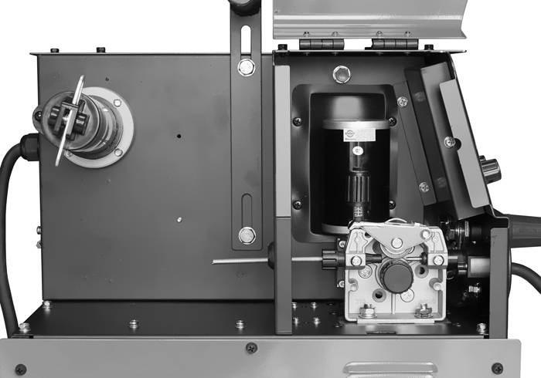

13

14

Zim.3 Padeves mehānizma panelis

Zim.4 Vadības panelis

15
21
20
19
18
17
16

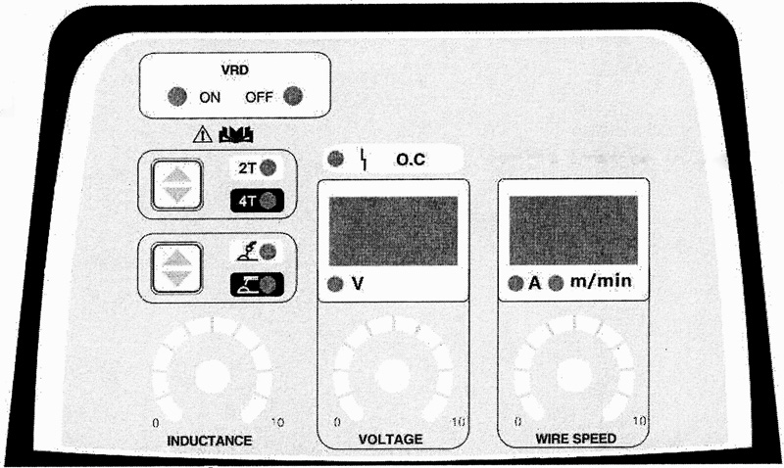
27
23
25
24
22
28
29
26
31
30

15 | VRD LED indikators (ON- ieslēgts) (tukšgaitas sprieguma samazinājums līdz 24 V) MMA režīmā | 24 | MIG režīma indikators
16 | VRD LED indikators (OFF- izslēgts) (tukšgaitas sprieguma samazinājums līdz 24 V) MMA režīmā | 25 | MMA režīma indikators
17 | LED indikators 2T ieslegšana MIG režīmā | 26 | Indukcijas regulators MIG
18 | LED indikators 4T ieslegšana MIG režīmā | 27 | Loka aktivitātes indikators
19 | Pārkaršanas indikators | 28 | Metināšanas sprieguma regulators MIG režīmā
20 | Metināšanas sprieguma digitālais displejs | 29 | Paneļa darbības indikators (21) metināšanas strāvas parādīšanas MIG režīmā
21 | Metināšanas strāvas digitālais displejs MMA un MIG režīmā vai stieples padeves ātrums MIG | 30 | Metināšanas strāvas vai stieples padeves ātruma regulators MIG vai metināšanas strāvas regulators MMA
22 | Poga 2T / 4T režīmu ieslēgšanai MIG un VRD ieslēgšanai / izslēgšanai MMA (nospiediet - turiet nospiestu 3 sekundes - atlaidiet) | 31 | Digitālā displeja darbības indikators (21) stieples padeves ātruma parādīšanas režīmā MIG
23 | MIG / MMA metināšanas režīma poga

2. Ekspluatācija.

2.1. Izvietošanas vieta

• Telpai, kurā notiek metināšana, jābūt tīrai no putekļiem un sausai;

• Ārējas vides temperatūra no 0° līdz 40°С;

• Telpai, kurā notiek metināšana, jābūt aizsargātai no eļļas, tvaika un korozijas gāzēm;

• Metināšanas aparātu nepieciešams uzstādīt ne mazāk ka 300 mm no sienām un citiem priekšmetiem, lai netraucētu ventilācijai

• Metināšanas laikā aparātu nedrīkst turēt kastē vai pārklāt ar citiem priekšmetiem.

UZMANĪBU: Metināšanas pusautomāts ir paredzēts darbam no maiņstrāvas tīkla 380V, kuram ir zemējuma kontakts.

  - Pusautomātiskās metināšanas režīms aizsarggāzes vidē (MIG/MAG).
Pievienojiet aparātu tīklam. Pārliecinieties, vai visi savienotāji un savienojumi ir droši piestiprināti attiecīgas ligzdas. Izmantojiet kabeļu savienotājus, kas atbilst pievienotā aprīkojuma specifikācijām. Nelietojiet kabeļus ar bojātu izolāciju vai ar pagriezieniem.
Gāzes šļutenes savienošana.
Pievienojiet reduktoru ar gāzes balonu un aparātu, izmantojot attiecīgo šļuteni. Savienojumiem jānodrošina hermētiskumu.
Izmantot bojātas balonus nav atļauts. Savlaicīgi nomainiet bojāto šļuteni.
Aparāta aizmugurējā siena ierīces sprieguma izeja 36V pieslēgt gāzes sildītāju.
Degļa un masas spailes pieslegšana.
Pievienojiet metināšanas degli Euro ligzdai (2). Pievienojiet masas spailes kabeli ligzda (4).
Pievienojiet kontaktspraudni (3) ar kabeli, lai piegādātu metināšanas sprieguma potenciālu vadam savienotājā (5).
Stingri piefiksējiet kabeļus attiecīgās ligzdas.
Nekad nepārvietojiet aparatu aiz degļa vai kabeļiem.
Stieples uzstādīšana.
Uzstādiet stieples spoli spoles turētāja(10). Iestatiet veltni atbilstoši izmantotā stieples diametram. Caur padeves mehānismu ievelciet metināšanas stieples galu attiecīgajā savienotāja caurumā. Nospiediet pogu (13), lai vilktu stiepli deglī. Izmantojot atsperes regulētāju noregulējiet stieples piespiedi.
Parametru uzstādīšana.
Izmantojiet pogu (23), lai ieslēgtu MIG metināšanas režīma indikatoru.
Izmantojiet pogu (22), lai izvēlētos 2T vai 4T metināšanas režīmu.
2Т – Pēc degļa pogas nospiešanas loks aizdedzinās un tiek piegādāta aizsargājoša gāze. Atlaižot, loks izdziest un aizsargājošās gāzes padeve tiek izslēgta.
4Т – pēc pirmās degļa pogas nospiešanas loks aizdegas un tiek piegādāta aizsargājoša gāze. Poga nav jānospiež. Pēc degļa pogas atkārtotas nospiešanas metināšana apstājas.
Iestatiet metināšanas spriegumu un strāvu, izmantojot attiecīgus regulatorus (28) un (30).
Metinātājs var pats izvēlēties digitālā displeja (21) darbības režīmu: metināšanas strāvas lieluma indikāciju vai metināšanas stieples padeves ātrumu. Pārslēgšana notiek pēc neilgas (3 sekundes) turēšanas un pogas (22) atlaišanas.
Izmantojiet potenciometru (26), lai noregulētu induktivitāti, lai panāktu vismazāko stieples izšļakstīšanos. Iestatot parametrus, izmantojiet šajā lietotāja rokasgrāmatā sniegtās iestatījumu tabulas.

  - Pusautomātiskās metināšanas režīms bez aizsarggāzēm.

Tīkla kabeļu pieslegšana.
Pievienojiet aparatu tīklam. Pārliecinieties, vai visi savienotāji un savienojumi ir droši savienoti. Izmantojiet kabeļu savienotājus, kas atbilst pievienotā aprīkojuma specifikācijām. Nelietojiet kabeļus ar bojātu izolāciju vai ar pagriezieniem. Pirms ierīču pievienošanas pārliecinieties, vai tīkla parametri atbilst pievienotā aprīkojuma prasībām.
Pievienojiet aparatu tīklam. Pārliecinieties, vai visi savienotāji un savienojumi ir droši piefiksēti savas ligzdas. Izmantojiet kabeļu savienotājus, kas atbilst pievienotā aprīkojuma specifikācijām. Nelietojiet kabeļus ar bojātu izolāciju vai ar pagriezieniem. Pirms aparata pievienošanas pārliecinieties, vai tīkla parametri atbilst pievienotā aprīkojuma prasībām.
Degļa un masas spailes savienojums.
Pievienojiet metināšanas degli Euro ligzdai (2). Pievienojiet masas spailes kabeli ligzda (5). Pievienojiet kontaktspraudni (3) ar kabeli, lai piegādātu metināšanas sprieguma potenciālu vadam uz savienotāju (4).
Stieples uzstādīšana.
Uzstādiet stieples spoli turētāja (10). Iestatiet rulīti atbilstoši izmantotā stieples diametram. Caur padeves mehānismu ievelciet metināšanas stieples galu attiecīgajā caurumā. Nospiediet pogu (13), lai vilktu stiepli deglī. Izmantojot piespiedes mehānisms, noregulējiet stieples piespiedi.
Parametru pielāgošana.
Izmantojiet pogu (23), lai ieslēgtu MIG metināšanas režīma indikatoru.
Izmantojiet pogu (22), lai izvēlētos 2T vai 4T metināšanas režīmu.
2T - pēc degļa pogas nospiešanas loks aizdegas un tiek piegādāta aizsargājoša gāze. Atlaižot, loks izdziest un aizsargājošās gāzes padeve tiek izslēgta.
4T - pēc pirmās degļa pogas nospiešanas loks aizdegas un tiek piegādāta aizsarggāze. Poga nav jānospiež. Pēc degļa pogas atkārtotas nospiešanas metināšanas process apstājas.
Iestatiet metināšanas spriegumu un strāvu, izmantojot attiecīgi potenciometrus (28) un (30).
Metinātājs var izvēlēties digitālā displeja (21) darbības režīmu: metināšanas strāvas lieluma indikāciju vai metināšanas stieples padeves ātrumu. Pārslēgšana notiek pēc neilgas (3 sekundes) turēšanas un pogas (22) atlaišanas.
Izmantojiet potenciometru (26), lai noregulētu droseļa induktivitāti, lai panāktu vismazāko stieples izšļakstīšanos. Iestatot parametrus, izmantojiet šajā lietotāja rokasgrāmatā sniegtās iestatījumu tabulas.

2.5. Manuāla metināšana ar pārklātiem elektrodiem (MMA).

Izmantojiet pogu (23), lai ieslēgtu MMA metināšanas režīma indikatoru.
Pievienojiet metināšanas kabeļus kontaktligzdām (4) un (5) saskaņā ar polaritāti, kas norādīta izmantoto elektrodu raksturlielumos. Savienojumam jānodrošina uzticams elektriskais kontakts. Pretējā gadījumā savienotāji var izdegt. Nav atļauts izmantot pašizveidotus elektrodu turētājus un zemējuma spailes. Izmantojiet viengabala metināšanas kabeļus, kuru maksimālā metināšanas strāva ir nomināla.
Metināšanas strāvu jāizvēlas, pamatojoties uz metināmo detaļu biezumu un izmantoto elektrodu īpašībām un diametru. Izmantojot regulatoru (30), iestatiet metināšanas strāvas vērtību, tās vērtība tiks parādīta displeja(21). Displejā (20) metināšanas sākumā tiek parādīts tukšgaita spriegums, pēc tam metināšanas spriegums uz loka.
Īsi turot (3 sekundes) un atlaižot pogu (22), ieslēdziet vai deaktivizējiet VRD, iedegsies atbilstošais indikators (15) vai (16).
!Uzmanību!:Ja SP tiek pārsniegts vai ventilācija nav pareizi kontrolēta, ierīce pārkarst un pārslēgsies vai pārkaršanas aizsardzība tiks aktivizēta - metināšanas strāva tiks izslēgta automatisķi, ventilators darbosies.
Neatvienojiet ierīci no elektrotīkla. Kad aparāts ir atdzisis, automātisķi ieslēdzas metināšanas strāva.

Komplektācija:

Pusautomāts | 1 gab
Deglis 3m ar Eiroligzdu | 1 gab
Masas spaile ar vadu | 1 gab
Elektrodu turētājs ar vadu | 1 gab
Ekspluatācijas instrukcija | 1 gab

Garantijas sertifikāts

Ražotājs garantē metināšanas iekārtas normālu darbību 24 mēnešus no pārdošanas datuma, ievērojot glabāšanas, ekspluatācijas un apkopes noteikumus, kas paredzēti ekspluatācijas rokasgrāmatā.
Ja metināšanas aparātā tiek atklāti ražošanas defekti, patērētājam jāsazinās ar garantijas remonta darbnīcu vai ar veikalu, kas metināšanas aparātu pārdeva, lai to nosūtītu garantijas remontam.
Garantijas laikā bez maksas tiek novērstas darbības, kas nav radušās ekspluatācijas noteikumu pārkāpumu dēļ.
Visas pretenzijas pret kvalitāti tiks izskatītas tikai pēc produkta pārbaudes servisa centrā.

Darbnīcai ir tiesības atteikt bezmaksas garantijas remontu šādos gadījumos:
- ja nav pavadzīmes vai čeka;
- ja iekārta tika izmantota citiem mērķiem vai pārkāpjot ekspluatācijas noteikumus (sk. lietošanas instrukciju);
- ja ir mehāniskie bojājumi (plaisas, kritienu pēdas, korpusa vai jebkuru citu konstrukcijas elementu deformācija)
- ja iekārtas iekšpusē ir svešķermeņi
- ja iekārta tika patvaļīgi remontēta
- ja iekārta ir ļoti netīra iekšpusē un ārpusē
- defekti, kas radušies nepareizas vai neuzmanīgas darbības, transportēšanas, glabāšanas, dabas katastrofas, nelaimes gadījuma utt. rezultātā.

Garantija neattiecas uz palīgmateriāliem, degļiem, masas spailēm un elektroda turētājiem, kā arī uz visām citām izstrādājuma daļām, kurām dabiski ir ierobežots darbības laiks.
Garantijas nosacījumi neparedz preces tīrīšanu, kā arī meistara apmeklējumu uzstādīšanas vietā, lai izveidotu pieslēgšanu, konfigurēšanu, labojumu un konsultēšanu.

GARANTIJAS LAPA( 2 gadi )
Aparāta nosaukums
Sērijas numurs (S/N)
Pārdošanas datums
Pārdevējs
Pircēja Vārds Uzvārds vai Uzņēmuma nosaukums, tel. numurs

